Tài liệu thiết kế hệ thống Website bán hàng KiddoZone
Môn: Lập trình Web. Chủ đề: Website bán hàng cơ bản (đồ chơi trẻ em).
Công nghệ: PHP 8 + MySQL (backend), HTML5 + Bootstrap 5 + JavaScript thuần (frontend).

1. Tổng quan

1.1. Mục tiêu
KiddoZone là website bán đồ chơi trẻ em (đồ chơi giáo dục, lắp ráp, búp bê và thú bông, xe và mô hình, đồ chơi vận động), gồm hai phần:
- Trang người dùng: xem, tìm kiếm, lọc sản phẩm, xem lại sản phẩm đã xem gần đây, quản lý giỏ hàng, đặt hàng, xem lịch sử đơn hàng, đánh giá sản phẩm đã mua, lưu sản phẩm yêu thích.
- Trang quản trị (Admin): quản lý danh mục, sản phẩm, đơn hàng, người dùng, đánh giá và xem thống kê.
Phạm vi: thanh toán chỉ có COD và chuyển khoản (ghi nhận thủ công). Website không làm cổng thanh toán online, gửi email và mã giảm giá.

1.2. Đối chiếu với yêu cầu của đề
Yêu cầu của đề | Cách đáp ứng
Backend PHP + MySQL | PHP 8 thuần, kết nối MySQL qua PDO
Có trang người dùng và trang Admin | Thư mục gốc cho khách hàng, thư mục admin/ cho quản trị
Giao diện đẹp, hiện đại, responsive | Bootstrap 5
CRUD đầy đủ | CRUD danh mục, sản phẩm, người dùng; quản lý đơn hàng
Đăng nhập, đăng xuất, phân quyền | Session, mật khẩu băm, 2 vai trò admin và customer
Tính năng nâng cao | Phân trang, upload nhiều ảnh, editor TinyMCE cho mô tả sản phẩm, đánh giá sản phẩm, danh sách yêu thích, sản phẩm đã xem gần đây, giỏ hàng lưu theo tài khoản

1.3. Công cụ
Thành phần | Lựa chọn
Frontend | HTML5, Bootstrap 5.3 (CDN), Bootstrap Icons, JavaScript thuần
Editor, biểu đồ | TinyMCE 6, Chart.js 4 (CDN)
Môi trường chạy | Laragon, phpMyAdmin
Quản lý mã nguồn | Git + GitHub
Vẽ sơ đồ | draw.io
Deploy (nếu có) | InfinityFree hoặc Render

2. Phân tích yêu cầu

2.1. Tác nhân
Tác nhân | Mô tả
Khách vãng lai | Chưa đăng nhập. Xem, tìm kiếm sản phẩm, xem lại sản phẩm đã xem gần đây, thêm vào giỏ hàng, đăng ký, đăng nhập
Khách hàng | Đã đăng nhập. Có mọi quyền của khách vãng lai, thêm: đặt hàng, xem và hủy đơn, cập nhật hồ sơ, đánh giá sản phẩm đã mua, danh sách yêu thích; giỏ hàng được lưu theo tài khoản
Quản trị viên (Admin) | Quản lý toàn bộ nội dung, đơn hàng, người dùng, đánh giá; xem thống kê

2.2. Chức năng
P1 là bắt buộc để đạt yêu cầu đề, P2 là nên có nếu kịp thời gian.
Mã | Chức năng | Tác nhân | Ưu tiên
F01 | Đăng ký, đăng nhập, đăng xuất | Tất cả | P1
F02 | Phân quyền: chỉ Admin vào được admin/ | Hệ thống | P1
F03 | Trang chủ: sản phẩm nổi bật, sản phẩm mới, danh mục | Tất cả | P1
F04 | Danh sách sản phẩm: lọc theo danh mục, tìm theo tên, sắp xếp, phân trang | Tất cả | P1
F05 | Chi tiết sản phẩm: nhiều ảnh, giá, tồn kho, mô tả | Tất cả | P1
F06 | Giỏ hàng: thêm, sửa số lượng, xóa | Tất cả | P1
F07 | Đặt hàng | Khách hàng | P1
F08 | Xem lịch sử đơn hàng, hủy đơn đang chờ xác nhận | Khách hàng | P1
F09 | Cập nhật hồ sơ, đổi mật khẩu | Khách hàng | P2
F10 | CRUD danh mục | Admin | P1
F11 | CRUD sản phẩm, upload nhiều ảnh, mô tả bằng editor | Admin | P1
F12 | Quản lý đơn hàng: xem, đổi trạng thái | Admin | P1
F13 | Quản lý người dùng: xem, sửa, khóa/mở khóa, xóa | Admin | P1
F14 | Dashboard: số liệu tổng và biểu đồ doanh thu | Admin | P2
F15 | Chi tiết đơn hàng: sản phẩm đã mua, người nhận, địa chỉ giao, ghi chú | Admin | P1
F16 | Đánh giá sản phẩm: chấm 1 đến 5 sao và bình luận, chỉ với sản phẩm đã mua | Khách hàng | P2
F17 | Danh sách yêu thích: thêm, xóa, xem | Khách hàng | P2
F18 | Sản phẩm đã xem gần đây | Tất cả | P2
F19 | Giỏ hàng lưu theo tài khoản, gộp giỏ khi đăng nhập | Khách hàng | P2
F20 | Quản lý đánh giá: xem, ẩn/hiện, xóa | Admin | P2

2.3. Biểu đồ use case
Biểu đồ use case tổng quát gồm ba tác nhân. Khách hàng (đã đăng nhập) kế thừa toàn bộ use case của khách vãng lai (quan hệ tổng quát hóa, mũi tên tam giác rỗng). Đăng nhập và đăng xuất là use case dùng chung với quản trị viên. Quan hệ «include» là phần bắt buộc thực hiện kèm (mũi tên trỏ tới use case được bao hàm), «extend» là phần mở rộng tùy chọn (mũi tên trỏ về use case gốc). Mọi chức năng quản lý của Admin yêu cầu đăng nhập bằng tài khoản có vai trò admin. Use case “Đánh giá sản phẩm” bao hàm bước kiểm tra khách đã mua sản phẩm; gộp giỏ hàng là phần mở rộng của đăng nhập, chỉ chạy khi khách đã có sản phẩm trong giỏ trước lúc đăng nhập.
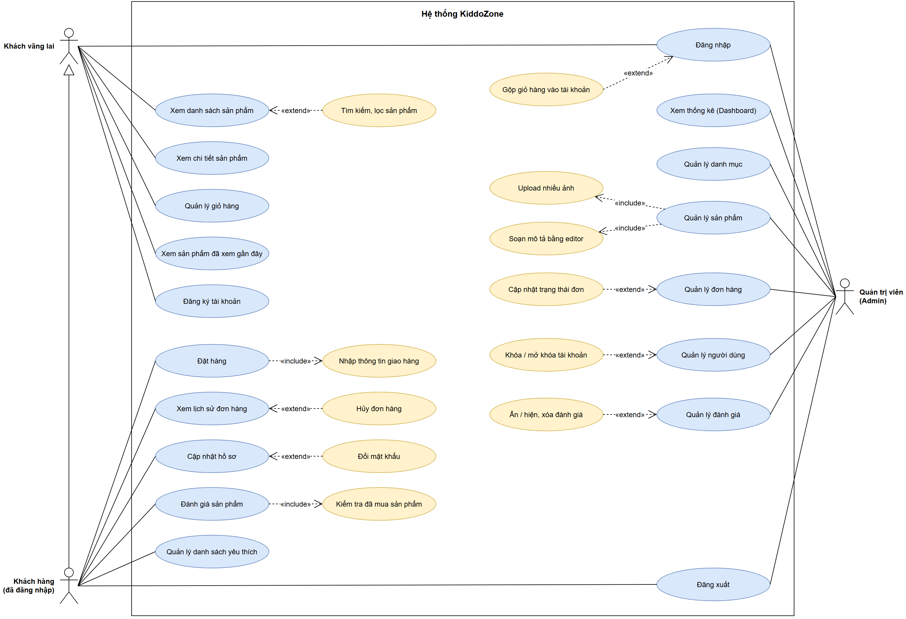
Hình 1. Biểu đồ use case tổng quát

2.4. Đặc tả use case “Đặt hàng”
Mục | Nội dung
Tác nhân | Khách hàng
Điều kiện trước | Giỏ hàng có ít nhất 1 sản phẩm
Luồng chính | 1) Khách bấm “Thanh toán”. 2) Hệ thống hiển thị form thông tin giao hàng (điền sẵn từ hồ sơ). 3) Khách nhập, chọn phương thức thanh toán, bấm “Đặt hàng”. 4) Hệ thống kiểm tra tồn kho. 5) Hệ thống tạo đơn, trừ tồn kho, xóa giỏ hàng, hiển thị mã đơn
Luồng phụ | 1a) Chưa đăng nhập: chuyển sang trang đăng nhập, gộp giỏ hàng trong session vào giỏ của tài khoản rồi quay lại. 4a) Không đủ hàng: hủy giao dịch, giữ nguyên giỏ hàng, quay lại giỏ hàng và báo lỗi
Điều kiện sau | Đơn hàng ở trạng thái “Chờ xác nhận”, tồn kho đã giảm

2.5. Yêu cầu phi chức năng
- Hiệu năng: các trang chính tải dưới 3 giây trên mạng thông thường; danh sách luôn phân trang, không tải toàn bộ dữ liệu.
- Tương thích: Chrome, Edge, Firefox bản mới; hiển thị tốt từ màn hình 375px.
- Bảo mật: áp dụng các biện pháp ở mục 3.4.
- Dễ cài đặt: chạy trên Laragon, chỉ cần nhập một file database/kiddozone.sql.

3. Thiết kế hệ thống

3.1. Kiến trúc
Website dùng mô hình client-server, PHP render HTML phía server:
- Trình duyệt gửi request đến một file PHP (ví dụ products.php?category=2&page=2).
- File PHP nạp includes/init.php (session, kết nối CSDL, hàm dùng chung), kiểm tra quyền.
- PHP truy vấn MySQL bằng PDO, sau đó in HTML (Bootstrap) trả về trình duyệt.
- JavaScript thuần chỉ xử lý tương tác nhỏ: kiểm tra form, xem trước ảnh, hộp xác nhận xóa.
Mỗi trang có phần xử lý (đọc dữ liệu, xử lý form) ở đầu file và phần hiển thị HTML ở cuối file.

3.2. Cấu trúc thư mục
kiddozone/
├── index.php Trang chủ
├── products.php Danh sách sản phẩm
├── product.php Chi tiết sản phẩm
├── cart.php Giỏ hàng
├── checkout.php Đặt hàng
├── login.php, register.php, logout.php
├── account/ Hồ sơ, đơn hàng của tôi, yêu thích
├── admin/ Dashboard, categories/, products/,
│ orders/, users/, reviews/
├── includes/ init.php, db.php, functions.php,
│ auth.php, header.php, footer.php
├── assets/ css/, js/, img/
├── uploads/ Ảnh sản phẩm do Admin tải lên
└── database/ kiddozone.sql (bảng + dữ liệu mẫu)

3.3. Biểu đồ lớp
Biểu đồ lớp mô tả các đối tượng nghiệp vụ chính. User là lớp trừu tượng, Admin và Customer kế thừa từ User. Quan hệ hợp thành (hình thoi đặc) dùng khi phần không tồn tại độc lập với tổng thể: đơn hàng và chi tiết đơn, sản phẩm và ảnh sản phẩm, giỏ hàng và các dòng trong giỏ. Danh mục và sản phẩm là quan hệ kết tập (hình thoi rỗng). Review và WishlistItem nối Customer với Product: một khách hàng có nhiều đánh giá và nhiều mục yêu thích, một sản phẩm cũng vậy. Cart là giỏ hàng lưu trong CSDL của khách đã đăng nhập, gộp giỏ session qua mergeFromSession().
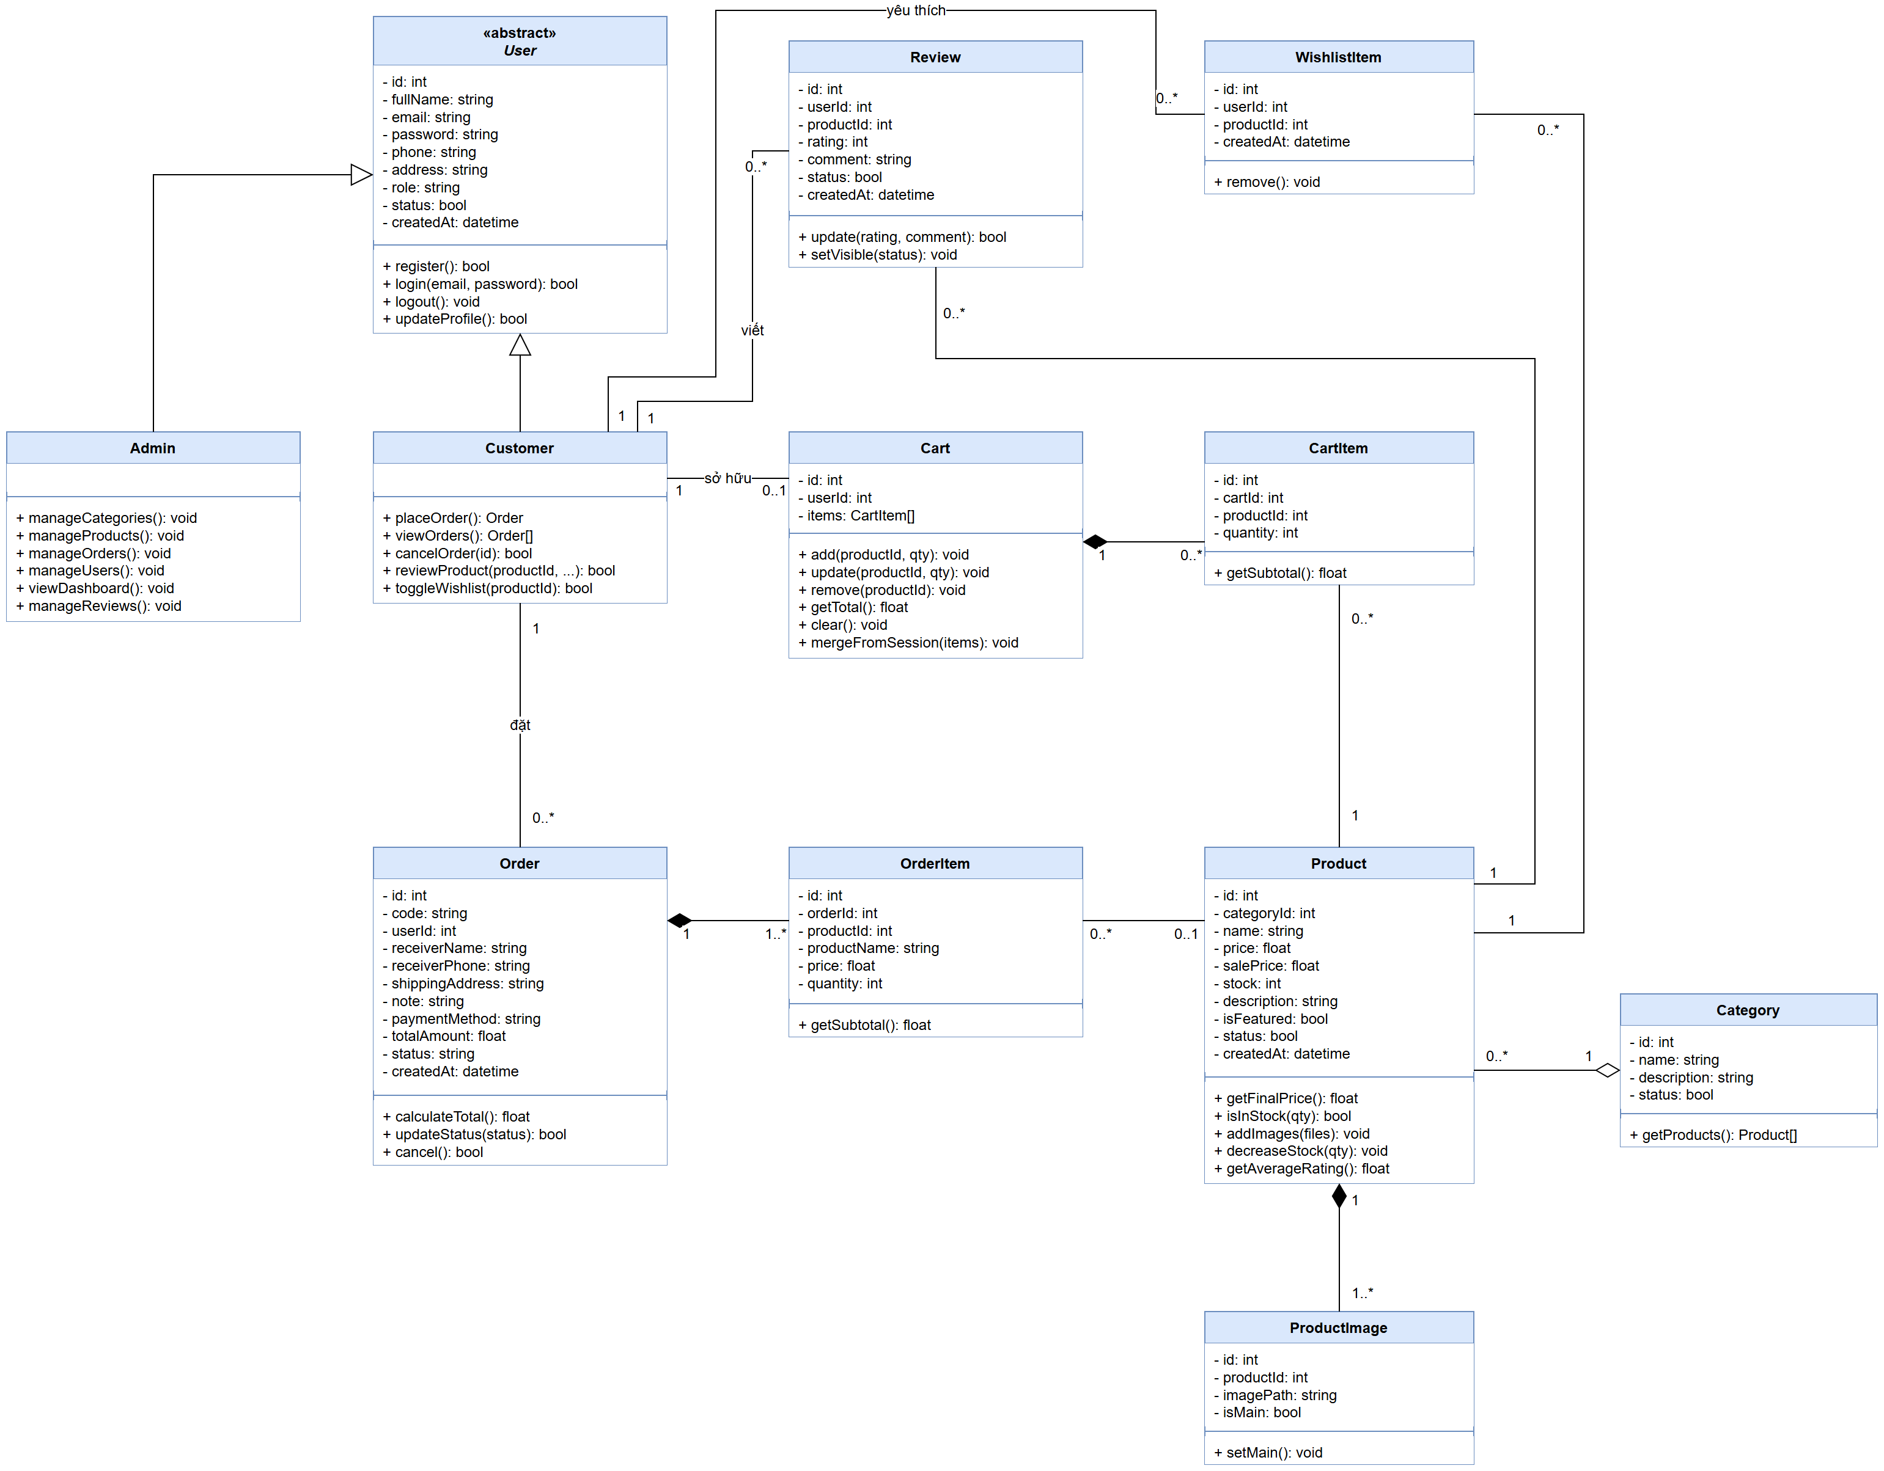
Hình 2. Biểu đồ lớp

3.4. Bảo mật cơ bản
Nguy cơ | Biện pháp
SQL Injection | Dùng prepared statement của PDO cho mọi truy vấn
XSS | In dữ liệu ra HTML qua htmlspecialchars()
Lộ mật khẩu | Lưu mật khẩu bằng password_hash(), kiểm tra bằng password_verify()
Vượt quyền | Trang trong admin/ kiểm tra role = 'admin' ở dòng đầu; khách chỉ xem được đơn của mình
Upload độc hại | Chỉ nhận JPG/PNG/WEBP, tối đa 2MB mỗi ảnh, đổi tên file ngẫu nhiên
Cookie bị sửa | Cookie recently_viewed chỉ được đọc thành danh sách số nguyên, tối đa 8 id; truy vấn vẫn dùng prepared statement
CSRF | Mọi form POST (đăng nhập, đặt hàng, thêm/sửa/xóa trong Admin) chứa token ngẫu nhiên lưu trong session, server kiểm tra trước khi xử lý; thao tác xóa không dùng link GET
Chiếm phiên (session fixation) | Gọi session_regenerate_id(true) sau khi đăng nhập thành công; hủy session khi đăng xuất

4. Thiết kế cơ sở dữ liệu

4.1. Sơ đồ ERD
Sơ đồ dùng ký hiệu chân quạ (crow’s foot): hai vạch là “đúng một”, vòng tròn kèm chân quạ là “không hoặc nhiều”, vạch kèm chân quạ là “một hoặc nhiều”.
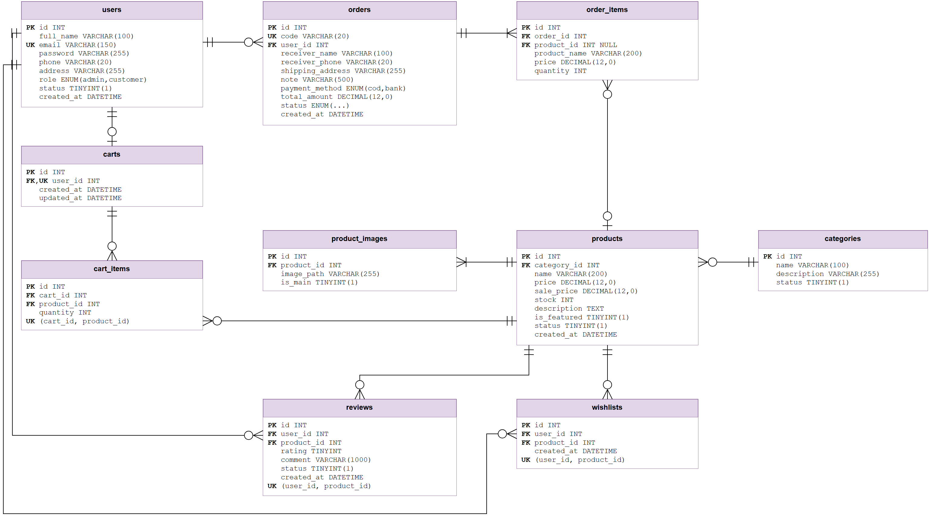
Hình 3. Sơ đồ quan hệ thực thể (ERD)
Quan hệ chính:
- Một danh mục có nhiều sản phẩm. Không cho xóa danh mục còn sản phẩm.
- Một sản phẩm có một hoặc nhiều ảnh. Xóa sản phẩm thì xóa luôn ảnh.
- Một khách hàng có nhiều đơn hàng; một đơn hàng có một hoặc nhiều dòng chi tiết.
- order_items lưu lại tên và giá sản phẩm lúc mua, nên khi sản phẩm bị sửa giá hoặc bị xóa thì đơn cũ vẫn hiển thị đúng.
- Một khách hàng có tối đa một giỏ hàng; một giỏ hàng có nhiều dòng cart_items, mỗi sản phẩm một dòng.
- Một khách hàng đánh giá mỗi sản phẩm tối đa một lần và thêm mỗi sản phẩm vào yêu thích tối đa một lần.
- Xóa sản phẩm hoặc người dùng thì xóa luôn dòng giỏ hàng, đánh giá và yêu thích liên quan (ON DELETE CASCADE).
- Không cho xóa người dùng đã có đơn hàng, chỉ được khóa tài khoản, vì orders.user_id là bắt buộc.

4.2. Mô tả các bảng
Bảng | Các cột chính | Ghi chú
users | id, full_name, email, password, phone, address, role, status, created_at | email không trùng; role là admin hoặc customer; status = 0 là bị khóa
categories | id, name, description, status
products | id, category_id, name, price, sale_price, stock, description, is_featured, status, created_at | description lưu HTML từ TinyMCE
product_images | id, product_id, image_path, is_main | is_main = 1 là ảnh đại diện
orders | id, code, user_id, receiver_name, receiver_phone, shipping_address, note, payment_method, total_amount, status, created_at | code dạng DH0001
order_items | id, order_id, product_id, product_name, price, quantity | product_id được để NULL khi sản phẩm bị xóa
carts | id, user_id, created_at, updated_at | user_id không trùng
cart_items | id, cart_id, product_id, quantity | Không trùng cặp cart_id, product_id
reviews | id, user_id, product_id, rating, comment, status, created_at | rating từ 1 đến 5; status = 0 là bị ẩn; không trùng cặp user_id, product_id
wishlists | id, user_id, product_id, created_at | Không trùng cặp user_id, product_id
Trạng thái đơn hàng: pending (Chờ xác nhận) → confirmed (Đã xác nhận) → shipping (Đang giao) → completed (Hoàn thành). Đơn có thể chuyển sang cancelled (Đã hủy) khi chưa giao; khi hủy thì cộng lại tồn kho.
Dữ liệu mẫu: 1 tài khoản admin (admin@kiddozone.test / Admin@123), 3 tài khoản khách, 5 danh mục (Đồ chơi giáo dục, Lắp ráp và xếp hình, Búp bê và thú bông, Xe và mô hình, Đồ chơi vận động), khoảng 20 sản phẩm, 10 đơn hàng, khoảng 10 đánh giá.

5. Luồng xử lý chính

5.1. Đăng nhập và phân quyền
Hệ thống tìm người dùng theo email, kiểm tra mật khẩu và trạng thái tài khoản, đổi mã phiên rồi lưu thông tin vào session. Với khách hàng, giỏ hàng trong session được gộp vào giỏ của tài khoản. Admin được chuyển đến trang quản trị, khách hàng về trang chủ. Khi sai thông tin chỉ báo chung “Email hoặc mật khẩu không đúng”.
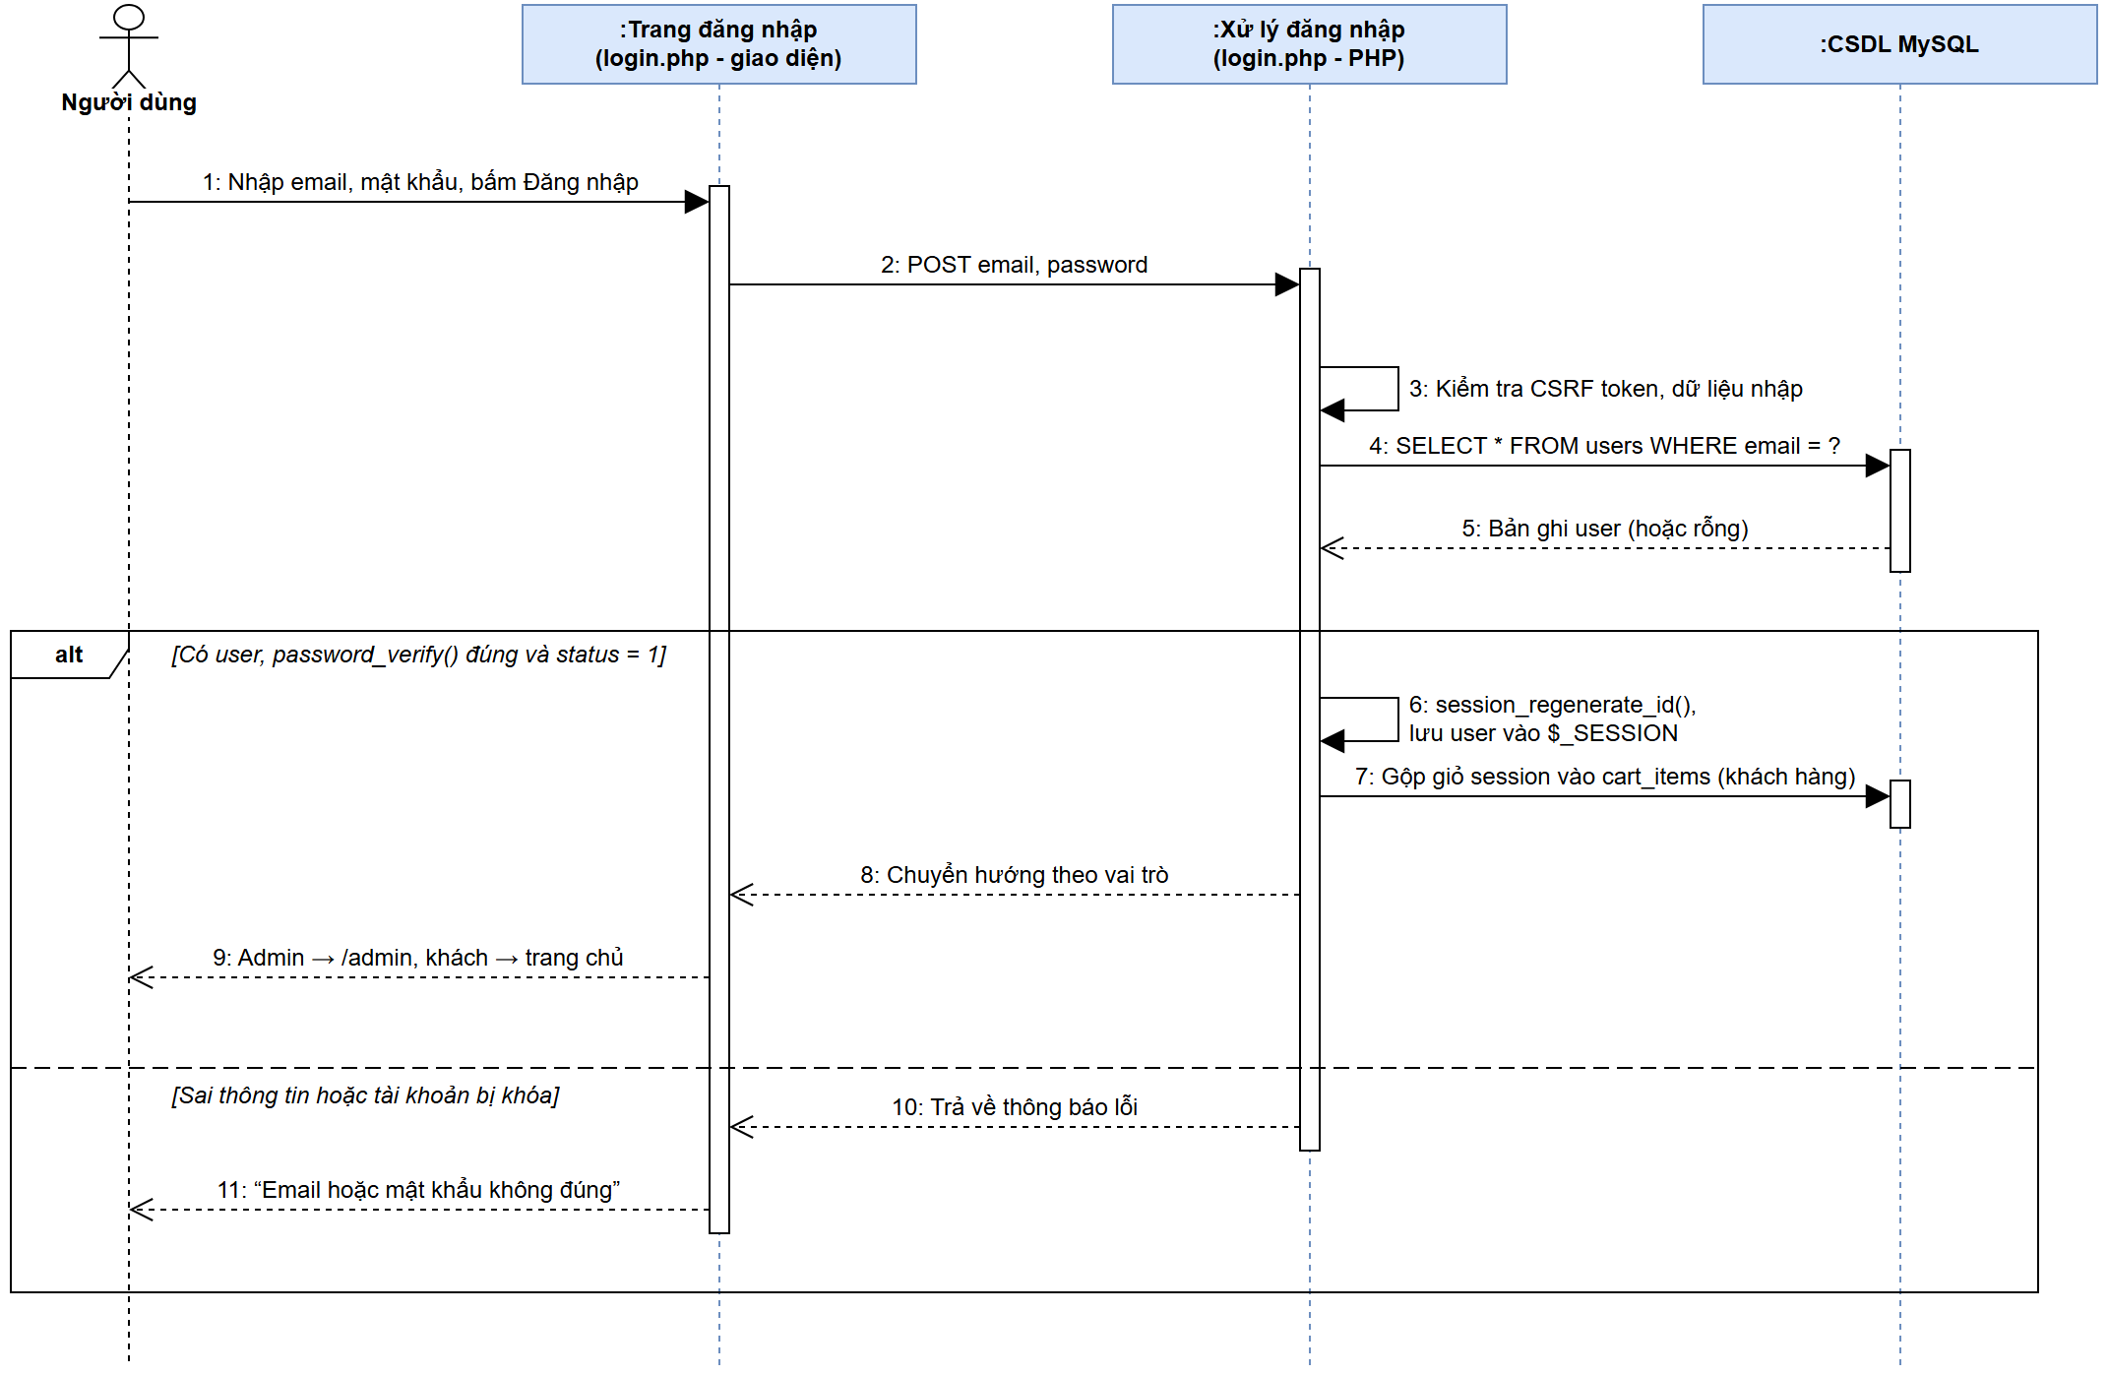
Hình 4. Biểu đồ tuần tự: đăng nhập
Khu vực | Khách vãng lai | Khách hàng | Admin
Trang chủ, sản phẩm, giỏ hàng | Có | Có | Có
Đặt hàng, account/ | Chuyển sang đăng nhập | Có | Bị chặn
Đánh giá, yêu thích | Chuyển sang đăng nhập | Có | Bị chặn
admin/ | Chuyển sang đăng nhập | Bị chặn | Có

5.2. Đặt hàng
Biểu đồ hoạt động thể hiện luồng đặt hàng giữa khách hàng và hệ thống:
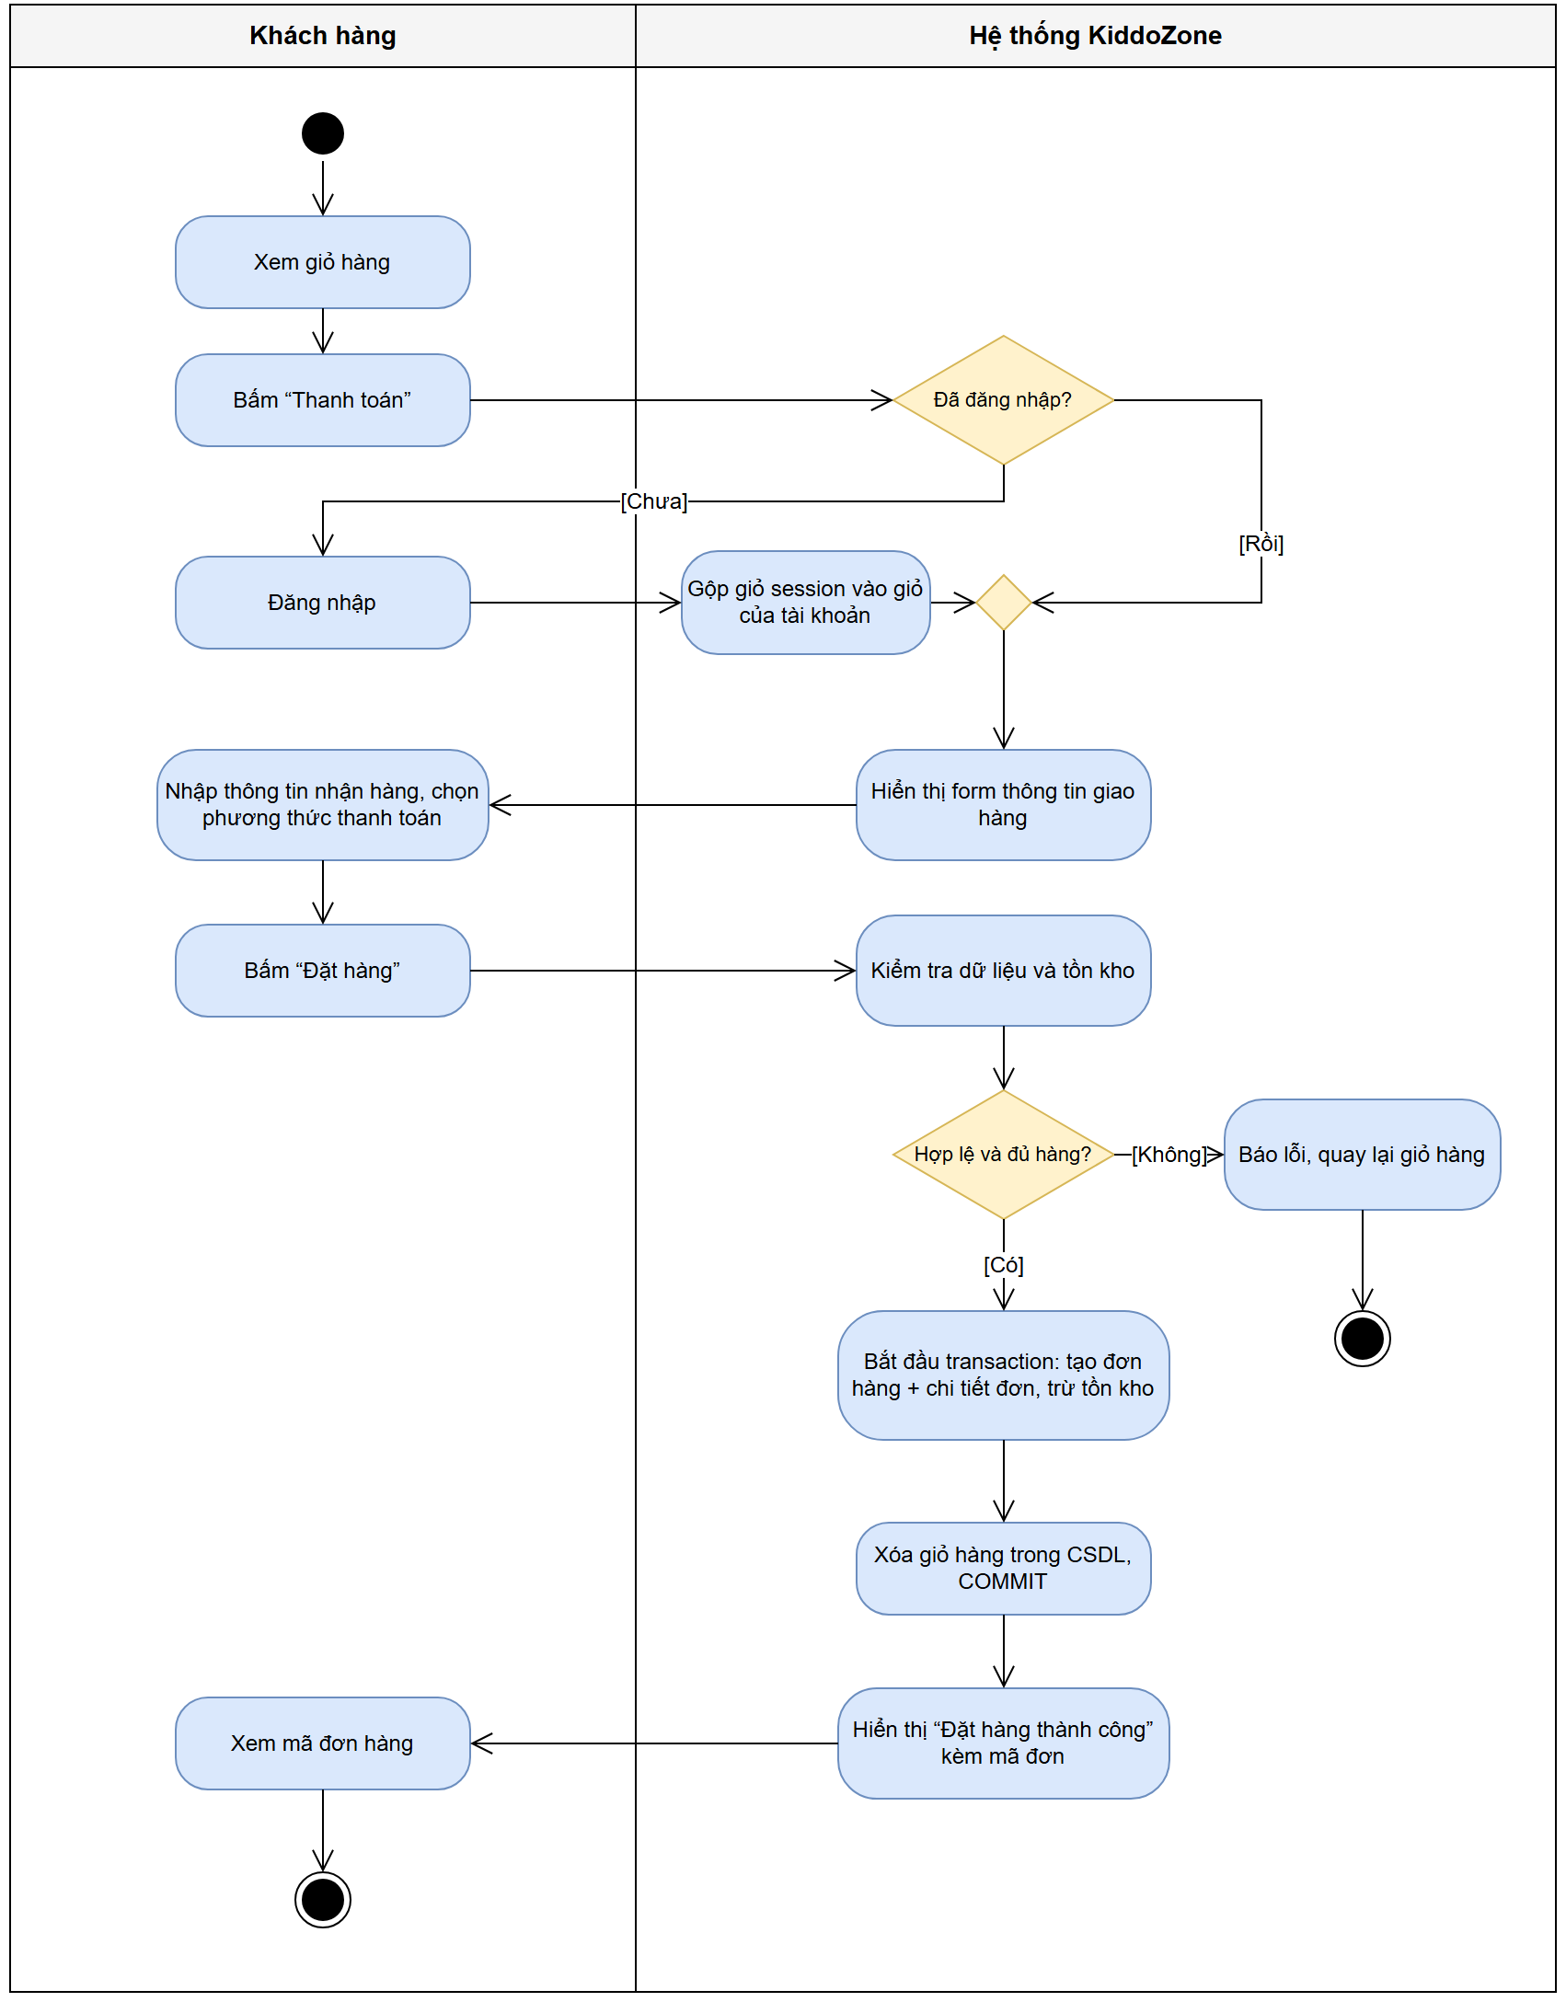
Hình 5. Biểu đồ hoạt động: đặt hàng
Phía server đọc giỏ hàng của khách từ CSDL, sau đó tạo đơn trong một transaction: kiểm tra tồn kho từng sản phẩm, tạo đơn và chi tiết đơn, trừ tồn kho, xóa giỏ hàng rồi mới COMMIT. Nếu một sản phẩm không đủ hàng thì ROLLBACK, giỏ hàng được giữ nguyên, không có dữ liệu nào bị ghi dở dang.
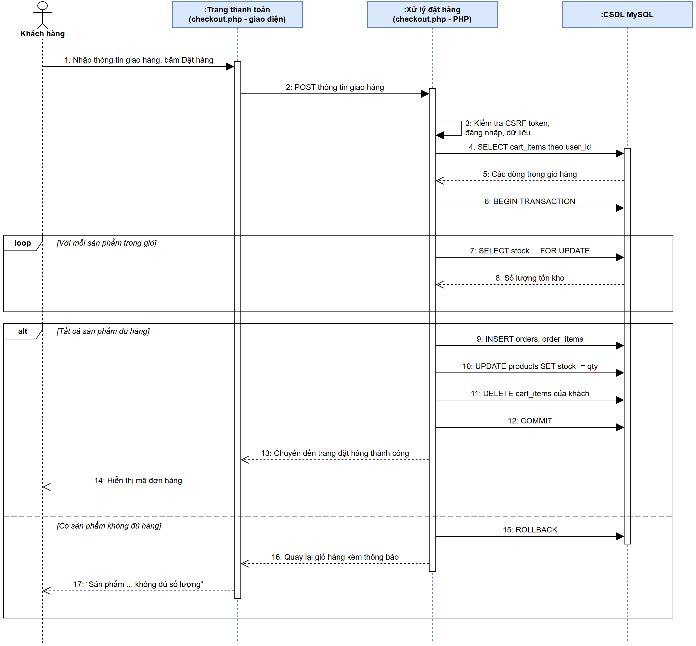
Hình 6. Biểu đồ tuần tự: đặt hàng

5.3. Các chức năng khác
- Giỏ hàng: khách vãng lai lưu trong session dạng [product_id => số lượng], khách đã đăng nhập lưu trong bảng carts và cart_items; giá luôn đọc lại từ CSDL. Khi đăng nhập, giỏ session được gộp vào giỏ của tài khoản: cùng sản phẩm thì cộng số lượng. Không cho thêm vượt quá tồn kho.
- Phân trang: 12 sản phẩm mỗi trang phía khách, 10 dòng mỗi trang trong Admin. Dùng LIMIT ... OFFSET ..., link phân trang giữ nguyên bộ lọc.
- Upload nhiều ảnh: form sản phẩm dùng <input type="file" name="images[]" multiple>, JavaScript hiện ảnh xem trước; khi sửa sản phẩm có thể chọn ảnh chính và xóa từng ảnh.
- Editor: TinyMCE cho ô mô tả chi tiết sản phẩm.
- Dashboard: tổng doanh thu (đơn hoàn thành), số đơn chờ xác nhận, số sản phẩm, số khách hàng; biểu đồ doanh thu 7 ngày bằng Chart.js.
- Đánh giá sản phẩm: chỉ khách có đơn completed chứa sản phẩm mới đánh giá được; gửi lại thì cập nhật đánh giá cũ. Điểm trung bình tính bằng AVG(rating) trên các đánh giá đang hiển thị, hiện ở thẻ và trang chi tiết sản phẩm. Admin có thể ẩn/hiện hoặc xóa đánh giá.
- Danh sách yêu thích: nút trái tim ở thẻ và trang chi tiết sản phẩm; khách vãng lai bấm thì chuyển sang đăng nhập. Danh sách xem trong account/.
- Sản phẩm đã xem gần đây: cookie recently_viewed lưu tối đa 8 id sản phẩm, mới nhất đứng đầu, giữ 30 ngày; hiển thị ở trang chủ và trang chi tiết. Sản phẩm đã ẩn hoặc đã xóa thì bỏ qua.

6. Kiểm thử
Mã | Trường hợp | Kết quả mong đợi
TC01 | Đăng ký bằng email đã tồn tại | Báo “Email đã được sử dụng”
TC02 | Đăng nhập sai mật khẩu hoặc tài khoản bị khóa | Báo lỗi, không đăng nhập được
TC03 | Khách hàng gõ trực tiếp đường dẫn /admin | Bị chặn
TC04 | Nhập ' OR 1=1 -- vào ô tìm kiếm | Không lỗi, không lộ dữ liệu
TC05 | Lọc danh mục rồi chuyển sang trang 2 | Bộ lọc được giữ nguyên
TC06 | Thêm vào giỏ số lượng lớn hơn tồn kho | Số lượng bị giới hạn bằng tồn kho
TC07 | Đặt hàng khi chưa đăng nhập | Chuyển sang đăng nhập, xong quay lại thanh toán
TC08 | Đặt hàng hợp lệ | Có mã đơn, giỏ hàng trống, tồn kho giảm
TC09 | Admin thêm sản phẩm với 3 ảnh, mô tả có định dạng | Lưu đủ ảnh, mô tả hiển thị đúng định dạng
TC10 | Upload file không phải ảnh | Bị từ chối
TC11 | Xóa danh mục còn sản phẩm | Báo không thể xóa
TC12 | Mở các trang chính ở màn hình điện thoại (375px) | Không tràn ngang, menu thu gọn
TC13 | Khách hủy đơn đang ở trạng thái “Chờ xác nhận” | Đơn chuyển “Đã hủy”, tồn kho được cộng lại; đơn đã giao không có nút hủy
TC14 | Admin khóa một tài khoản khách rồi tài khoản đó đăng nhập | Bị từ chối đăng nhập; mở khóa thì đăng nhập lại được
TC15 | Admin đổi trạng thái đơn theo thứ tự xác nhận, giao, hoàn thành | Khách thấy trạng thái mới trong “Đơn hàng của tôi”; doanh thu dashboard chỉ tính đơn hoàn thành
TC16 | Admin mở danh sách có hơn 10 dòng, tìm kiếm rồi sang trang 2 | Mỗi trang 10 dòng, từ khóa tìm kiếm được giữ nguyên
TC17 | Gửi form POST thiếu hoặc sai token CSRF | Bị từ chối, không có dữ liệu nào thay đổi
TC18 | Admin mở chi tiết một đơn hàng | Hiển thị đủ sản phẩm, giá lúc mua, người nhận, địa chỉ, ghi chú
TC19 | Khách chưa mua sản phẩm, hoặc đơn chưa hoàn thành, gửi đánh giá | Bị từ chối
TC20 | Khách đã mua gửi đánh giá lần hai cho cùng sản phẩm | Cập nhật đánh giá cũ, không tạo thêm; điểm trung bình được tính lại
TC21 | Admin ẩn một đánh giá | Đánh giá không còn hiển thị; điểm trung bình được tính lại
TC22 | Bấm yêu thích khi chưa đăng nhập; đã đăng nhập thì thêm một sản phẩm hai lần | Chuyển sang đăng nhập; không tạo dòng trùng
TC23 | Xem hơn 8 sản phẩm rồi mở trang chủ | Mục đã xem gần đây hiện 8 sản phẩm mới nhất
TC24 | Sửa tay cookie recently_viewed thành chuỗi bất kỳ | Không lỗi, không lộ dữ liệu
TC25 | Khách vãng lai thêm vào giỏ rồi đăng nhập tài khoản đã có giỏ | Hai giỏ được gộp, số lượng không vượt tồn kho
TC26 | Đăng nhập cùng tài khoản trên trình duyệt khác | Giỏ hàng vẫn còn nguyên
TC27 | Đặt hàng thất bại vì không đủ hàng | Không có đơn mới, giỏ hàng vẫn còn nguyên
TC28 | Admin xóa người dùng đã có đơn hàng | Báo không thể xóa, chỉ được khóa tài khoản

